Информация об учреждении

НАЗВАНИЕ УЧРЕЖДЕНИЯ (ФОТО)
Муниципальное бюджетное общеобразовательное учреждение «Новонадыровская средняя общеобразовательная школа» Альметьевского муниципального района Республики Татарстан

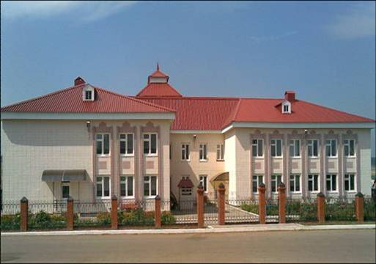
ГОД СОЗДАНИЯ УЧРЕЖДЕНИЯ:
2003
ХРОНОЛОГИЯ СТАНОВЛЕНИЯ ШКОЛЫ:
Школа в селе Новое Надырово была открыта как начальная в 1918 году. В 1934 году стала семилетней. С1965 года функционирует как средняя общеобразовательная школа.
В 2003 году введено в действие новое двухэтажное здание школы.

ДИРЕКТОРА ШКОЛ
 | ФИО директора (полностью) | Период руководства | Награды, звания
1 | Харисов Файзи Харисович | 1939-1941,1944-1969 | -
2 | Залалетдинов Гата Гатович | 1969-1970
3 | Хамидуллин Флюр Ахунович | 1971-1975
4 | Минабутдинов Сагадат Сиразиевич | 1975-1976
5 | ……..Гумар Мингатович | 1976-1978
6 | Хамадьяров Рифкат Ахатович | 1978-1979
7 | Абдуллин Нур Габдулхакович | 1979-1986
8 | Мингазов Марат Миргасимович | 1984-2010
9. | Миназов Ильфат Мизхатович | С 2010 по сегодняшний день | Почётная грамота Министерства образования и науки Республики Татарстан, 2019 год

УЧИТЕЛЯ:
Имеющие ГОСУДАРСТВЕННЫЕ НАГРАДЫ СССР:
 | Награды, звания | ФИО | Год получения
1. | Отличник просвещения СССР | Сафина Мауа Асылгараевна

УЧИТЕЛЯ:
Имеющие ГОСУДАРСТВЕННЫЕ НАГРАДЫ РТ:

 | Награды, звания | ФИО | Год получения
1. | Почетная грамота Республики Татарстан | Миназова  Зиля  Нурмиевна

УЧИТЕЛЯ:
Имеющие ВЕДОМСТВЕННЫЕ (ОТРАСЛЕВЫЕ) НАГРАДЫ МО (МО и Н) СССР, РФ, РТ

 | Награды, звания | ФИО | Год получения
1 | Нагрудный знак «Отличник народного просвещения» | Зарипова Ландыш Нигматовна  Ильясова Фания Анваровна
2 | Благодарственное письмо МОиРТ | Газизова Гульфия Асгатовна
3 | Благодарственное письмо АМР | Мусина Раушания Гатуфовна
4 | Почетная грамота АМР | Миннебаева Лилия Хатиповна
5 | Нагрудный знак «За заслуги в образовании» | Зарипова Ландыш Нигматовна
6 | Почетная грамота МО (МО и Н) РТ | Бадертдинова Фатыма Ахатовна  Зарипова Ландыш Нигматовна  Ильясова Фания Анваровна  Миназов Ильфат Мизхатович  Валиева Лилия Накиповна
7 | Благодарственное письмо УО | Мавлутбаева Альфия Хасановна  Миннебаева Лилия Хатиповна
8 | Почетная грамота УО | Ризванова Расима Шаяхметовна  Ганиева Альфия Миннияровна  Мавлютова Галия Нуримановна  Габитова Гузел Масхутовна  Ахметбаева Рушания Ибрагимовна  Газизова Гульфия Асгатовна  Хафизова Лилия Асгатовна  Гарифуллина Гульсина Магдановна  Якупова Алсу Саматовна  Хайдарова Лейсан Асгатовна

УЧИТЕЛЯ- представители ПЕДАГОГИЧЕСКИХ ДИНАСТИЙ
Ф.И.О.  Представителя династии-работника  уч-ия | Стаж работы по профессии (в РТ),  должность | Статус (семейный) в династии | Общий педагогический стаж членов династии | Награды и звания, ПРЕДСТАВИТЕЛЯ династии
В династии Валиевых  Валиева Лилия Накиповна | Учитель математики-42 | Мама. папа, бабушка, сестра, тетя, дядя | 202 лет | Почетная грамота МО (МО и Н) РТ  1980г.
В династии ШайхетдиновыхШайхетдинова Лилия Расиховна | Учитель начальных классов-32 | Мама | 75лет | -
В династии Мусиных  Мусина Раушания Гатуфовна | Учитель истории, обществознания-30 | Мама, бабушка, дядя, сестренка, племянница,  двоюродная сестра | 231лет | -

УЧИТЕЛЯ – ВЕТЕРАНЫ ПИОНЕРСКОГО И МОЛОДЕЖНОГО ДВИЖЕНИЯ

 | ФИО (полностью) | Должность, место и период работы в сфере | Награды | Учреждение
1 | Насырова Заря Юсуповна | пионервожатый | Почетные грамоты УО | МБОУ «Новонадыровская СОШ»

ВЕТЕРАНЫ УЧРЕЖДЕНИЯ--ПОЧЕТНЫЕ ГРАЖДАНЕ ГОРОДА, РАЙОНА
Хайдарова Назия Мисбаховна – зам.главы АМР
Ибрагимов Наиль Габделбариевич
КОЛИЧЕСТВО ВЫПУСКОВ УЧАЩИХСЯ, МЕДАЛИСТОВ

ВЫПУСКНИКИ УЧРЕЖДЕНИЙ: - ГЕРОИ, УЧАСТНИКИ ВОВ, УЧАСТНИКИ ВОЙН И КОНФЛИКТОВ

ВЫПУСКНИКИ - ИЗВЕСТНЫЕ ЛЮДИ ГОРОДА, РЕСПУБЛИКИ
Ринат Харисович Галиев – хирург-трансплантолог,профессор
Хатип Хабибуллин-писатель,член Союза журналистов РТ
Рафис Закирович Бадретдинов-гл.бухгалтер Альметьевнефть
Рафкать Мазитович Рахманов-зам.ген.директора Татнефть
Г.Сахапов- ген.директор Нижнекамскнефтехим,кандидат технических работ
НАЛИЧИЕ МУЗЕЯ, МУЗЕЙНОГО ЗАЛА

 | Наименование музея
 | Профиль музея
 | Дата открытия
 | Помещение, площадь
 | Руководитель музея | Основатель- Насырова Заря Юсуповна
 | Разделы экспозиции (фото)
 | Количество экспонатов

РУКОВОДИТЕЛЬ ШКОЛЫ
Миназов Ильфат Мизхатович
ПРЕДСЕДАТЕЛЬ ПРОФКОМА
Миназова Гульшат Ильтезеровна
ЛИДЕР ПЕРВИЧНОГО ВЕТЕРАНСКОГО ОБЪЕДИНЕНИЯ
Валиева Лилия Накиповна

Руководитель уч-ия: Миназов И.М
исп. Миназова Г.И. тел: 89178553591

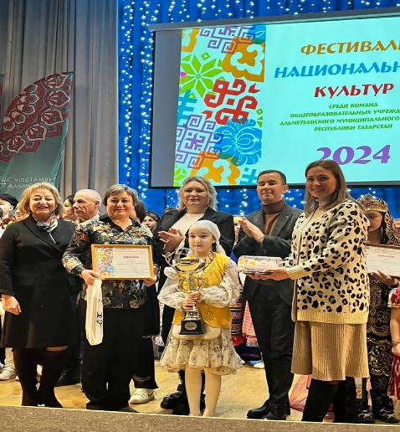
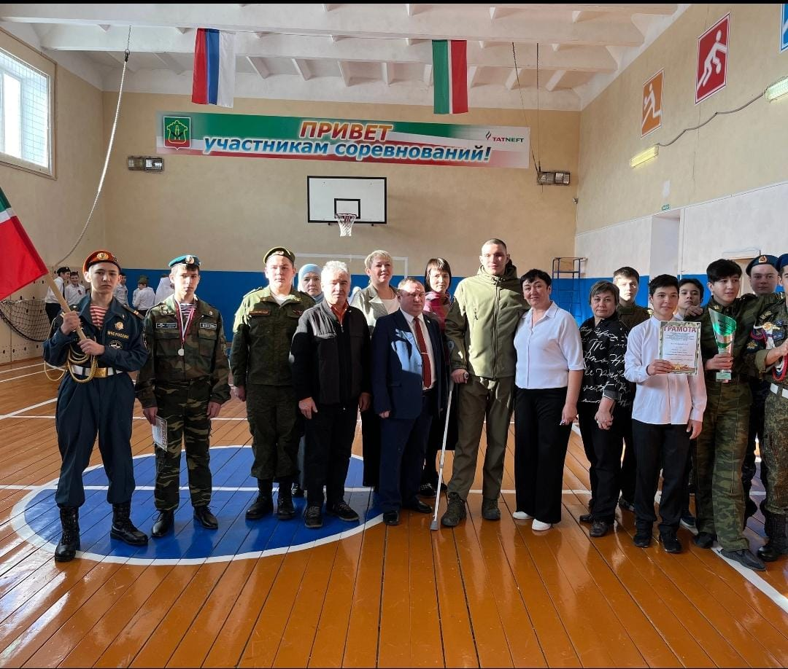

Фестиваль нацинальных культур Защитники Отечества 23 февраля

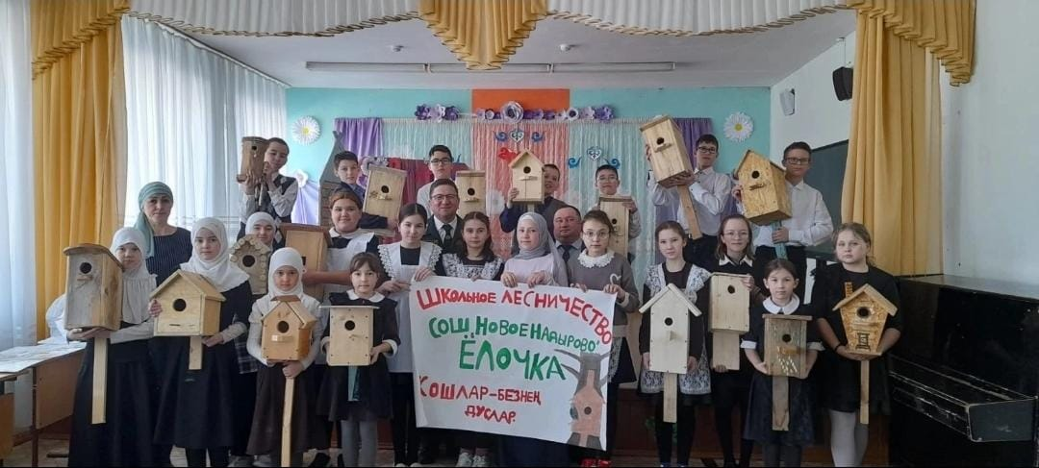
Школьное лесничество

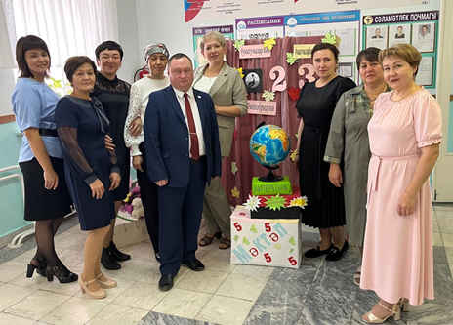
День Учителя

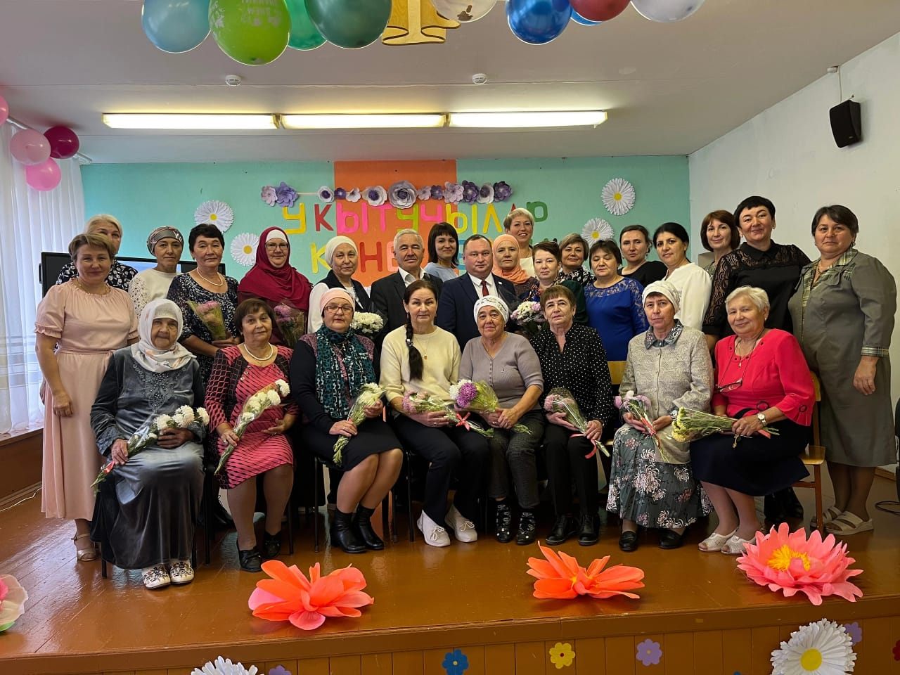
День пожилых

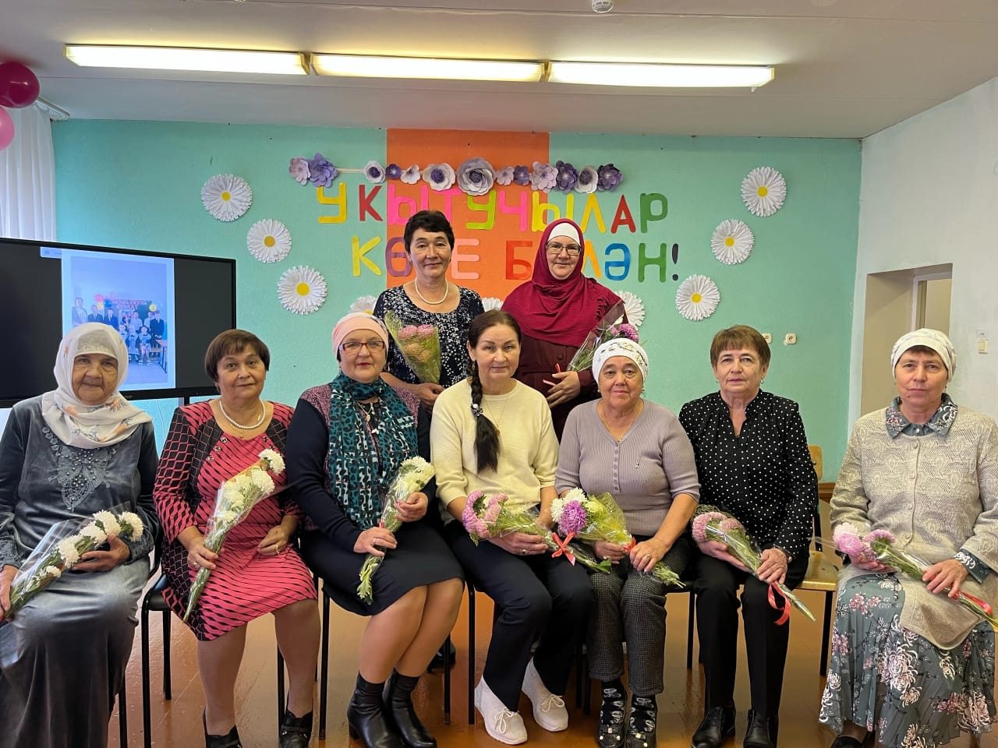
Учителя-ветераны

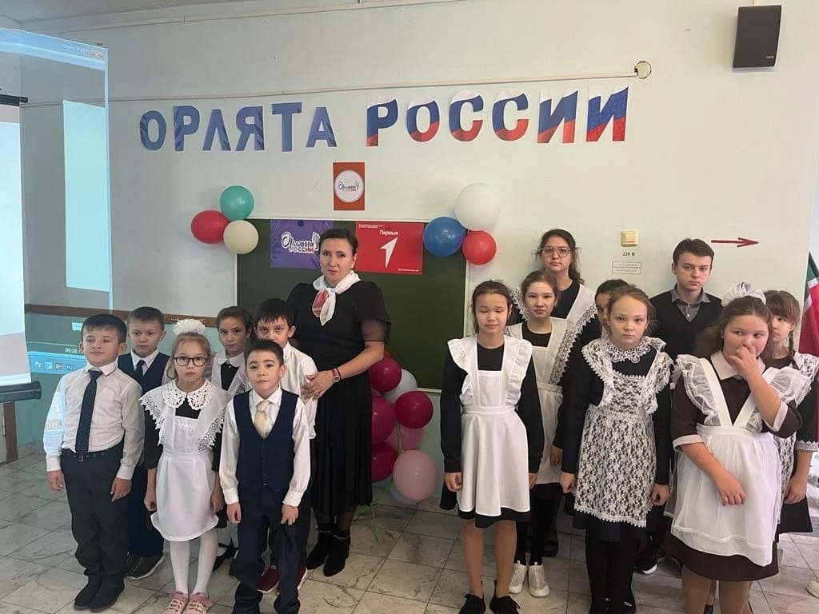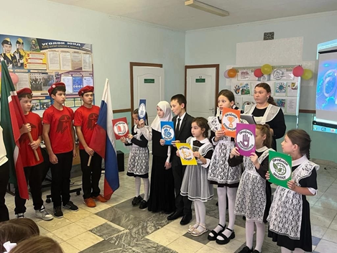

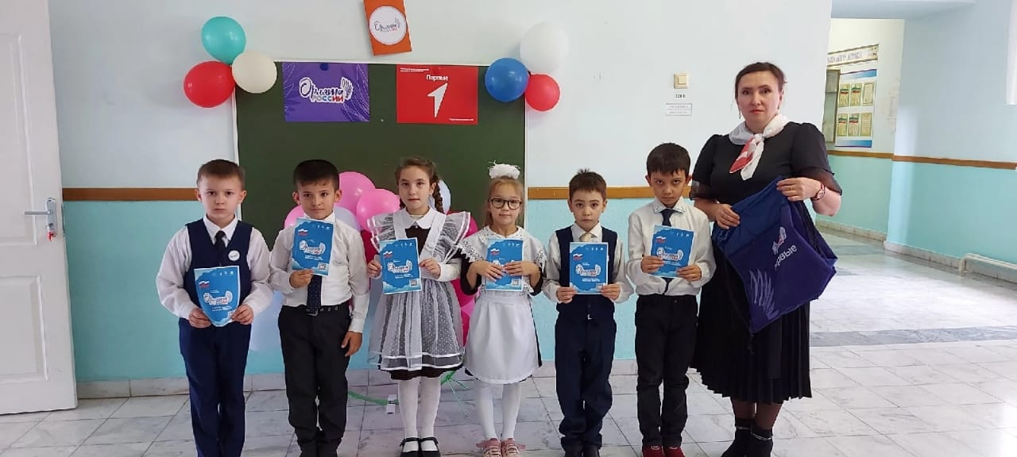
Орлята России

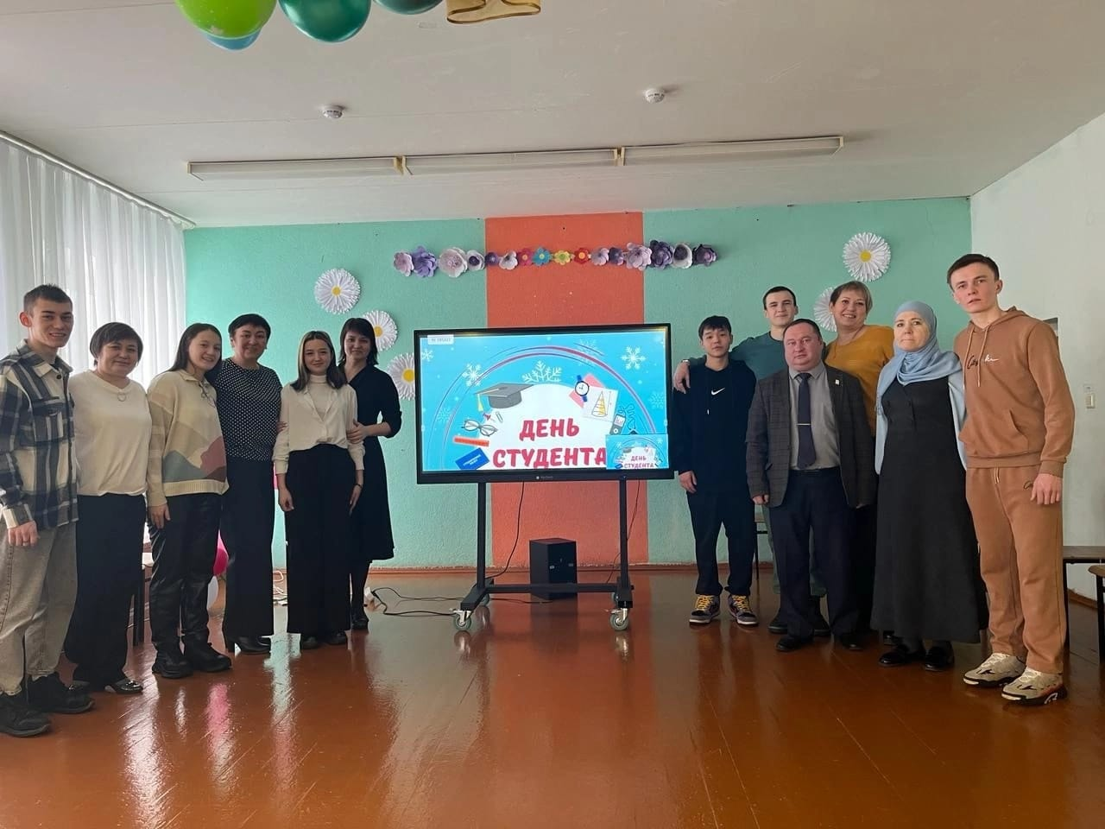
День студента
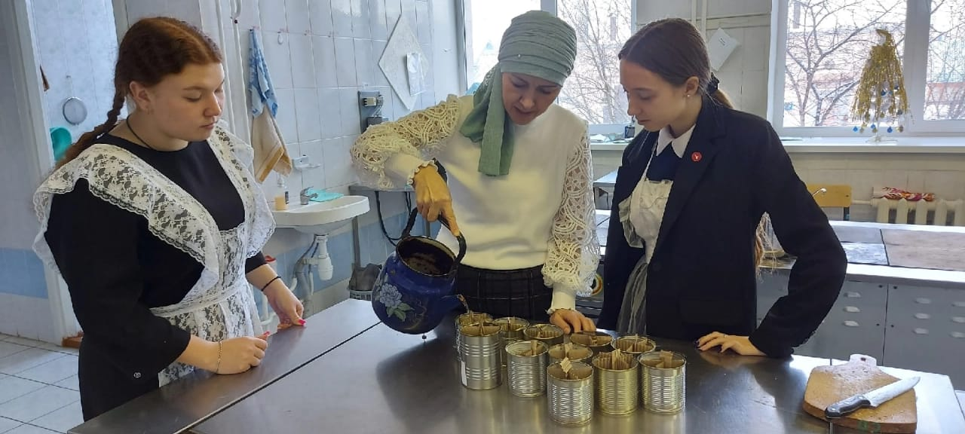
Подготовка свечей нашим бойцам

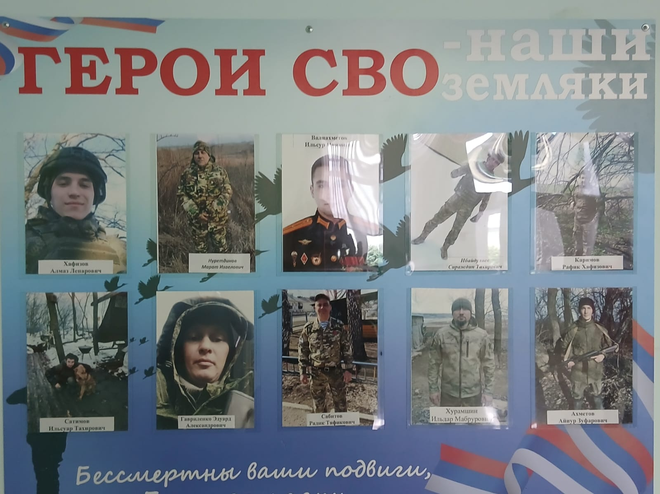
Стенд «Герои СВО-наши земляки»

